TEDENSKI NAČRT DELA ZA UČENCE 4. c RAZREDA - od 11. 5. do 15. 5. 2020

Dragi učenci, drage učenke!
Že smo na sredini meseca maja. Ali se tudi vam zdi, da dnevi neverjetno hitro minevajo. Vstopamo že v osmi teden učenja na daljavo. Zopet vas moram pohvaliti za prizadevno delo, ki ga izkazujete s svojimi skrbno opravljenimi nalogami.
Vzdržimo še malo, saj bodo že čez dober mesec zaslužene počitnice, kajne?
Do takrat nas čaka še nekaj dela. V tem in prihodnjem tednu bomo s skupnimi močmi izvedli ustno ocenjevanje znanja iz matematike. Staršem sem po eAsistentu in e-pošti poslala seznam z datumi in urami ocenjevanja. Takrat vas bom zopet poklicala na Viber, kjer bomo uporabili video klic. Pripravljen boste imeli list ali pa kar zvezek za matematiko ter svinčnik oz. nalivno pero. Prejšnji teden ste že reševali naloge iz MAT, s katerim ste utrdili in preverili svoje znanje. Podobne naloge bodo tudi za ocenjevanje znanja. Da pa boste še bolj pripravljeni na ocenjevanje, vam tudi tokrat pošiljam učni list, s katerim boste ugotovili, kakšno oceno bi dobili, če bi bili že vprašani.
Pri likovni umetnosti boste tokrat naredili izdelke, ki jih bom tudi ocenila. Poleg tega izdelka si boste izbrali še dva, ki sta vam zelo dobro uspela in sta nastala v času učenja na daljavo. Po e-pošti mi boste poslali fotografijo na novo nastalega izdelka in napisali, katera dva izdelka želite, da vam upoštevam pri oceni.
V tem tednu boste imeli tudi NARAVOSLOVNI DAN-TRAVNIK. Zopet si boste sami izbrali dan, ki vam najbolj ustreza. Sprehodili se boste do bližnjega travnika in uživali ob opazovanju rastlin in živali. Več o tem boste izvedeli v prilogi spodaj.
Učenci, ki mi prejšnji teden še niste poslali fotografijo izdelka tehniškega dneva, to storite ta teden (do petka, 15. maja).
Želim, da ste še naprej tako marljivi in vestni pri opravljanju in pošiljanju nalog.

Prepričana sem, da vam bo s takšnim načinom dela, ki ga izkazujete sedaj, uspelo čim bolje zaključiti šolsko leto.
Pazite nase.
Lepo vas pozdravljam.
Učiteljica Joža

UČNI PREDMET | VSEBINA | GRADIVA IN PRIPOMOČKI | POTEK DELA
SLOVENSKI JEZIK  LIKOVNA UMETNOST | PROSIM, HVALA, OPROSTI  Kako izrekamo prošnjo?  Kako pišemo prošnjo in kaj vse napišemo v njej?  Slikanje: Cvetoči travnik | SDZ str.72, 73.  SDZ str. 74, 75/2.,3. naloga  SDZ str.76/4.,5.  SDZ str.77/6.  SDZ str. 78, 79  SDZ str. 80, 81 /6.,7.  črtani zvezek za SLJ  PowerPoint  PowerPoint  suhe barvice, flomastri, slamica ali steblo regrata, bel list ali polovica risalnega lista, sredstvo za pomivanje posode, šilček, voda | - Dobro si oglej slike na teh dveh straneh in ustno odgovori na vprašanja v oblačkih.  - V SDZ na str. 74 pozorno preberi povedi v 1. nalogi. Opazuj vse tri fotografije in povedi prepiši v ustrezen oblaček. Reši tudi 2. in 3. nalogo na str. 75.  - Na str.76 si oglej fotografije in preberi povedi v oblačkih. V čem se razlikujejo? Reši 4. in 5. nalogo.  - Na str.77 pri 6. nalogi napiši prošnje še na druga dva načina-pomagaj si s 4. nalogo na str. 76 in preberi ter izpolni besedilo v rumenem pravokotniku.  - Ali kdaj napišeš oz. izrečeš prošnjo? S katero besedo prosiš?  - V SDZ na str. 78 in 79 pozorno preberi vsa štiri besedila, nato se loti reševanja nalog na str. 79 in 80. Osme naloge NE REŠUJ.  - V zvezek napiši naslov z rdečo barvo PROŠNJA, spodaj natančno preriši (uporabi ravnilo) sliko s strani 81, ki je na rumeni podlagi.  - Oglej si predstavitev na PowertPoint-PROŠNJA.  Dvakrat klikni na ikonco. Če ti ne bo uspelo, najdeš ikonco tudi v tedenskem načrtu dela-na šolski spletni strani.  - Zopet odpri črtani zvezek, spusti eno vrstico in lepo, čitljivo napiši prošnjo teti Meti. Rad/a bi, da te odpelje v živalski vrt-zadnja naloga, ki je bila na PowerPoint. Pomagaj si s primerom zapisane prošnje, ki si jo videl/a na predstavitvi PPT.  - Oglej si predstavitev PowerPoint, da se boš naučil nove likovne tehnike. Danes boš ustvarjal CVETOČI TRAVNIK.  Dvakrat klikni na ikono. Če ti ne bo uspelo, najdeš ikono tudi v tedenskem načrtu dela-na šolski spletni strani.  Pri ustvarjanju se potrudi, saj bom poleg dveh likovnih izdelkov (ki so nastali v času učenja na daljavo) in ki si ju boš sam izbral, tudi ta izdelek ocenila.  Pri slikanju upoštevaj:  - Glavni motiv naj zapolni ves prostor- TRAVNIK.  - Natančno nariši in izreži kroge iz belega papirja.  - S flomastri nariši več različnih travniških cvetlic.  - Uporabljaj pomladne barve.  - Nežno ozadje v barvi travnika.
DRUŽBA | DEJAVNOSTI  Dejavnosti, ki izkoriščajo naravne vire | Interaktivno gradivo Radovednih pet  SDZ str. 75, 76, 77  črtani zvezek za DRU | - Oglej si interaktivno gradivo Radovednih pet- DEJAVNOSTI, ki izkoriščajo naravne vire: GOZDARSTVO; RUDARSTVO IN KMETIJSTVO. https://www.radovednih-pet.si/vsebine/rp4-dru-sdz-osn/#  V meniju levo zgoraj (zraven hiške) izberi 4. poglavje (DEJAVNOSTI) in izberi na desni strani 3. podpoglavje (Gozdarstvo), 4. podpoglavje (Rudarstvo) in 5. podpoglavje (Kmetijstvo). Če ne najdeš, prosi starše ali me vprašaj za pomoč.  - Po ogledu interaktivnega gradiva Radovednih pet prični z reševanjem nalog v SDZ na str. 75, 76 in 77. Pozorno preberi besedila na zeleni podlagi in skušaj rešiti naloge. Če ti katera ne gre, jo lahko spustiš.  - V zvezek v obliki miselnega vzorca naredi povzetek snovi. Pomagaj si s spodaj pripravljenim vzorcem. Naslov napiši z rdečo barvo. H ključnim besedam poišči še kakšen pomemben podatek, ki ga boš našel med besedili na zelenih podlagah v SDZ na str.75-77. Ne piši v povedih.  KMETIJSTVO RUDARSTVO  DEJAVNOSTI, KI IZKORIŠČAJO NARAVNE VIRE  gospodarska dejavnost  poljedelstvo sadjarstvo GOZDARSTVO  živinoreja vinogradništvo
MATEMATIKA | PISNO DELJENJE Z VEČKRATNIKI ŠTEVILA 10  PONAVLJANJE IN UTRJEVANJE ZNANJA | Youtube  SDZ str. 84  zvezek za MAT  Dodatne vaje za MAT – Znam za več str. 66, 67  učni list (priloga spodaj) | Oglej si filmčka o pisnem deljenju z večkratniki števila 10:  - filmček: https://www.youtube.com/watch?v=x8HpVq1UC-Y  - filmček: https://www.youtube.com/watch?v=nFNXeYvv4O0  - Preberi in si oglej postopek računanja v SDZ na strani 84.  - V zvezek napiši naslov PISNO DELJENJE Z VEČKRATNIKI ŠTEVILA 10 in prepiši spodnje točke.  - Pri pisnem deljenju z večkratniki števila 10 moramo upoštevati naslednje korake:  - korak – prečrtamo ničle!  - korak – kaj ostane?  - korak – delimo.  - korak – preizkus!  - (prepiši celoten postopek deljenja iz 1. filmčka za račun 320 : 20 = vključno s preizkusom)  - (prepiši celoten postopek deljenja iz 2. filmčka za račun 4690 : 70 = vključno s preizkusom)  - (prepiši celoten postopek deljenja iz 2. filmčka za račun 1800 : 30 = vključno s preizkusom)  - po navodilih reši naloge v DZ ZV/66, 67  - po navodilih reši naloge na učnem listu (podobne naloge bodo za ocenjevanje znanja, ravno tako tudi točkovanje)
NARAVOSLOVJE IN TEHNIKA | PRILAGODITVE ŽIVIH BITIJ NA OKLJE | Interaktivno gradivo  SDZ str. 77  Interaktivno gradivo  SDZ str. 78 - 80 | - V interaktivnih gradivih preberi besedilo in si oglej fotografije ter kratka filmčka o prilagoditvah bitij na okolje, v katerem živijo - tukaj: https://www.radovednih-pet.si/vsebine/rp4-nit-sdz-osn/#.  V meniju levo zgoraj (zraven hiške) izberi 4. poglavje (Raziskovanje je tudi potovanje v preteklost) in izberi na desni strani 3. podpoglavje (Prilagoditve bitij na okolje). Če ne najdeš, prosi starše ali me vprašaj za pomoč.  - Preberi besedilo v SDZ na str. 77 in reši 1. nalogo. Pomagaj si z informacijami, ki si jih dobil med ogledom interaktivnega gradiva. Rešitve lahko preveriš v dodatnem gradivu.  - V interaktivnih gradivih preberi besedilo in si oglej fotografije o razlikah in podobnosti ljudi - tukaj: https://www.radovednih-pet.si/vsebine/rp4-nit-sdz-osn/#.  V meniju levo zgoraj (zraven hiške) izberi 4. poglavje (Raziskovanje je tudi potovanje v preteklost) in izberi na desni strani 4. podpoglavje (Ljudje smo si podobni, a vendarle različni). Če ne najdeš, prosi starše ali me vprašaj za pomoč.  - Temeljito preberi besedilo v SDZ na str. 78 do 80 in reši 1., 3. in 4. nalogo. Pomagaj si z informacijami, ki si jih dobil med ogledom interaktivnega gradiva ali jih poišči na spletu. Rešitve lahko preveriš v dodatnem gradivu.
NARAVOSLOVNI DAN | ŽIVLJENJE NA TRAVNIKU | Potek dejavnosti in učni list v prilogi spodaj | - V prilogi spodaj temeljito preberi potek dejavnosti in reši učni list.

!me: Datum:
MATEMATIKA – PONAVLJANJE IN UTRJEVANJE ZNANJA

- Izračunaj PISNO in pri deljenju naredi preizkus. /4
4 7 4 7  + 2 8 6 5 | 8 0 3 2  - 4 7 8 5 | 8 2 2 6 : 8 =
 |  | P:

- Izračunaj številski izraz. Napiši vse postopke v računu in sicer toliko časa, da sta
na koncu samo še dve števili. Spodaj napiši pomožne račune, če je potrebno. /4
(93 - 57 ) : 4 + 8 ∙ ( 56 : 8) - 8 = _______________________________
___________________________________________________________

POMOŽNI RAČUNI:

- Dobro preberi besedilno nalogo. Napiši vse potrebne račune in odgovore.
IZRAČUNAJ Z OBIČAJNIMI RAČUNI. Tam, kjer je potrebno, s pisnimi računi. /5
V slaščičarni vsak dan naredijo 35 kg sladoleda. Koliko sladoleda naredijo v enem tednu?
Petino sladoleda je jagodnega, preostalo pa so ostali okusi. Koliko kg je jagodnega sladoleda?
Koliko kilogramov sladoleda je drugih okusov?
Računi:

Odgovora: _______________________

_________________________________

_________________________________

KRITERIJ: Število točk: OCENA bi bila:
 | ODL 5 | PD 4 | DOB 3 | ZAD 2 | NZD 1
 | 13 - 12 | 11,5 - 10 | 9,5 – 8 | 7,5 – 6,5 | 6 - 0

NARAVOSLOVNI DAN
-
ŽIVLJENJE NA TRAVNIKU

Potek dejavnosti:

Učenci:

- V e-gradivih RADOVEDNIH PET si oglej OPRAŠEVANJE - https://www.radovednih-pet.si/vsebine/rp4-nit-sdz-osn/#
V meniju levo zgoraj (zraven hiške) izberi 5. poglavje (V RAZLIČNIH OKOLJIH SO RAZLIČNA ŽIVA BITJA) in izberi na desni strani 7. podpoglavje (OPRAŠEVANJE). Če ne najdeš, prosi starše ali me vprašaj za pomoč.

- Upoštevaj naslednja navodila:

- Preden se odpraviš na bližnji travnik, poskrbi za zaščito pred klopi.
- S seboj vzemi steklen kozarec za vlaganje s pokrovom-naredi luknjice, UL-Življenje na travniku, trdo podlago za pisanje, pisala, podlogo, na kateri boš lahko sedel.
- Hodiš samo ob robu travnika, da ne boš vsega pohodil, ker bodo kmetje kmalu kosili.
- Rastlin ne trgaj, temveč jih samo opazuj.
- Žival poskušaj ujeti v lonček, ki ga pokriješ. Po opazovanju, žival spusti nazaj v naravo.
- Večino nalog na UL reši ob travniku, nekatere lahko tudi doma.
- Rešuj skrbno in natančno.

Ali veš:

- Da je staro slovensko ime za mesec MAJ, VELIKI TRAVEN, ker je takrat trava dovolj visoka, da jo kmetje lahko pokosijo, posušijo in spravijo za krmo govedi, drobnice in konjev?
- Da je 20. maj postal lansko leto SVETOVNI DAN ČEBEL, ravno na pobudo slovenskih čebelarjev?
- Da je lansko leto, slovenska ministrica za kmetijstvo, s svojo delegacijo, v kateri je bila tudi mami, naše učenke Lane Popovič, ga. Snežana Popovič, obiskala papeža Frančiška v Vatikanu in mu PODARILA SLOVENSKI ČEBELNJAK?
- Da takšne oblike čebelnjakov in poslikanih panjskih končnic, ne poznajo nikjer drugje po svetu?

ČE ŽELIŠ, lahko raziščeš in izveš kaj več :
- o naši avtohtoni čebeli – KRANJSKI SIVKI,
- Kdo je bil čebelar ANTON JANŠA,
- Kako izgleda slovenski čebelnjak,
- Katere motive najdemo na panjskih končnicah.

ŽIVLJENJE NA TRAVNIKU
Ime: NARAVOSLOVNI DAN Datum:

- Opazuj barve na travniku in z njimi dopolni trak.

- Dobro si poglej rastline na slikah in jih poskušaj poiskati na travniku.

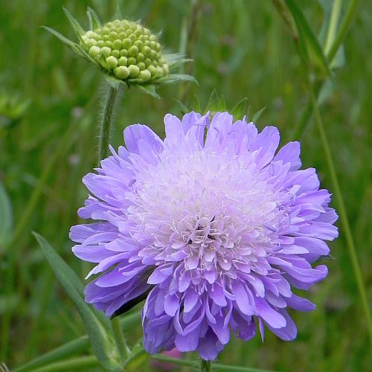 | 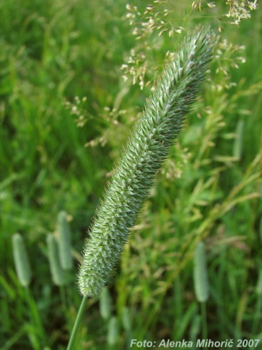 | 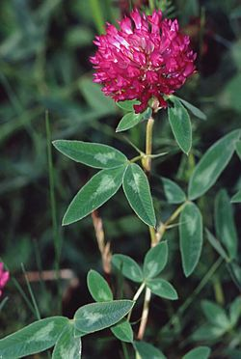 | 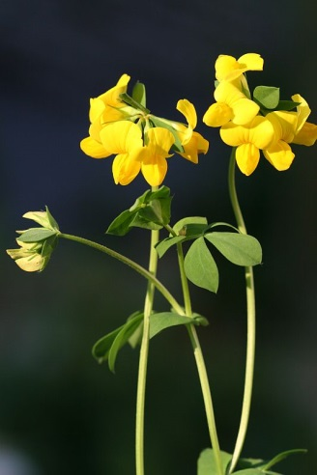
NJIVSKO GRABLJIŠČE | LISIČJI REP | ČRNA DETELJA | NAVADNA NOKOTA
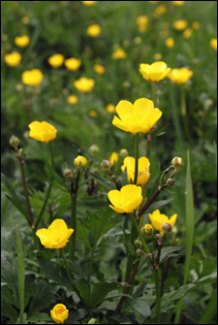 | 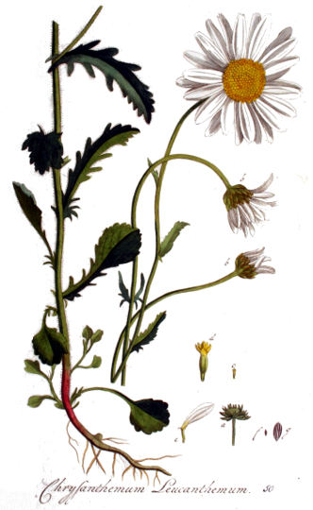 | 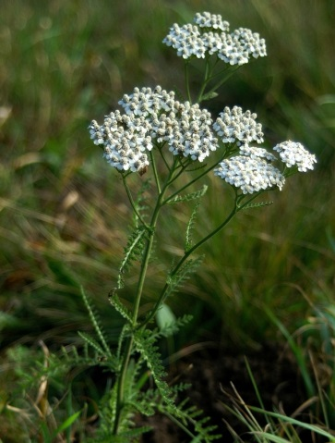 | 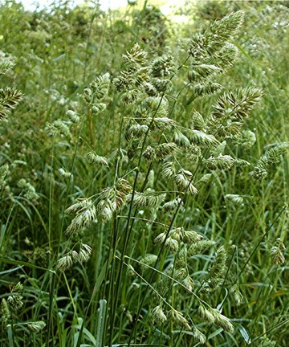
RIPEČA ZLATICA* | IVANJŠČICA | RMAN* | PASJA TRAVA

- RASTLINE S CVETOVI delimo na ŽUŽKOCVETKE in VETROCVETKE.
Žužkocvetke privabljajo žuželke s pisanimi barvami, obliko cveta in dišečim vonjem.
Sedaj ti verjetno ne bo težko, razporediti zgornje rastline v razpredelnico.

ŽUŽKOCVETKE | VETROCVETKE
- S pomočjo spodnjega opisa poimenuj ZGRADBO CVETA.

Običajno so na cvetu:
- moški (PRAŠNIKI, kjer nastaja cvetni prah) in ženski organi (PESTIČ),
- VENČNI listi, ki so običajno obarvani,
- ČAŠNI listi, ki držijo cvet.

- Rastline s cvetovi najbolj pogosto OPRAŠUJEJO žuželke in veter.

Vetrocvetke oprašuje __________________ in žužkocvetke _______________________ .

Največ žužkocvetk oprašijo ______________________, ki tam srkajo medičino in nabirajo

cvetni prah. Ko zatresejo cvet, cvetni prah (moške spolne celice) pade v pestič (ženske

spolne celice) in tam začne rasti nov plod s __________________, iz katerih spet lahko

zraste nova rastlina.

- Na prvi pogled se zdi, da ima REGRAT en sam CVET.
V resnici ga sestavlja ogromno majhnih cvetov, ki jim rečemo SOCVETJE.

SOCVETJE in en sam CVET | SOPLODJE in en sam PLOD
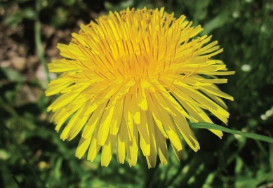 | 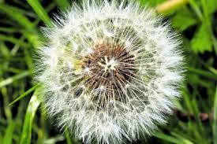

Soplodje imenujemo tudi ___________________ ________________ . Pihni vanjo. Naokoli

si razpihal-a PLODOVE s ____________________, ki jih drugače raznaša _______________.

- **** KDOR ŽELI*****

S pomočjo določevalnega ključa poimenuj travniške živali.
Obkroži tiste, ki si jih videl/a na travniku.

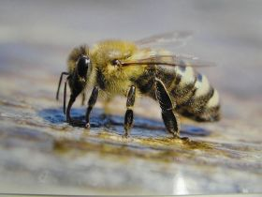 | 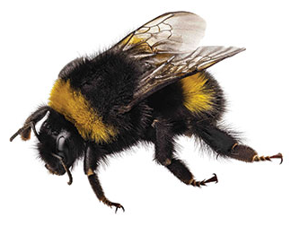 |  | 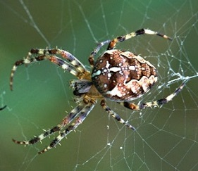
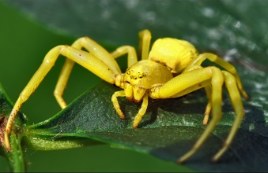 |  | 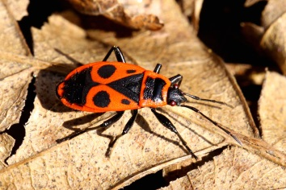 | 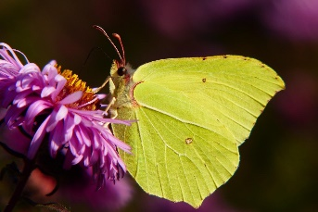

UČENJE NA DOMU - KAJ SEM ŽE OPRAVIL? 8. teden: 11.5. – 15.5.2020

Preglednico mi pošlji najkasneje do NEDELJE, 17.5.2020, na moj e-naslov.

Ime in priimek:
UČNI PREDMET | VSEBINA | OPRAVLJENO | OPOMBE
SLJ | - Branje poljubne knjige
- Kako izrekamo prošnjo?
SDZ str. 74-77
 | - Kako pišemo prošnjo in kaj vse napišemo v njej? SDZ str.78-81
 | - Zapis v črtanem zvezku za SLJ |  | Pošlji fotografijo zapisa.
DRU | - Ogled interaktivnega gradiva Radovednih pet - Dejavnosti (Rudarstvo, gozdarstvo, kmetijstvo)
 | - Zapis v zvezek-Dejavnosti, ki izkoriščajo naravne vire-miselni vzorček |  | Pošlji fotografijo dopolnjenega miselnega vzorčka.
LUM | - Cvetoči travnik |  | Pošlji fotografijo cvetočega travnika in napiši, katera dva likovna izdelka ti še štejem k oceni.
MAT | - Ogled filmčkov na Youtube
 | - Zapis v zvezku za MAT |  | Pošlji fotografijo zapisa.
 | - Dodatne vaje za MAT – Znam za več str. 66, 67
 | - Rešeni učni list priloga |  | Pošlji fotografijo rešenega učnega lista.
NIT | - Ogled interaktivnega gradiva Radovednih pet o prilagoditvah bitij na okolje, v katerem živijo
 | - Rešena 1. naloga – SDZ str. 77
 | - Ogled interaktivnega gradiva Radovednih pet o razlikah in podobnosti ljudi
 | - Rešene 1., 3. in 4. naloga – SDZ str. 78 do 80 |  | Pošlji fotografijo rešenih nalog.
 | - Izdelek, ki si ga opravil za tehniški dan-pretekli teden |  | Pošlji fotografijo izdelka tehniškega dneva, če jo NISI ŽE v preteklem tednu.
NARAVOSLOVNI DAN | - Izvedba dejavnosti po načrtu-TRAVNIK
 | - Rešeni učni list |  | Pošlji fotografijo rešenega učnega lista.
Prostor za OPOMBE:

